

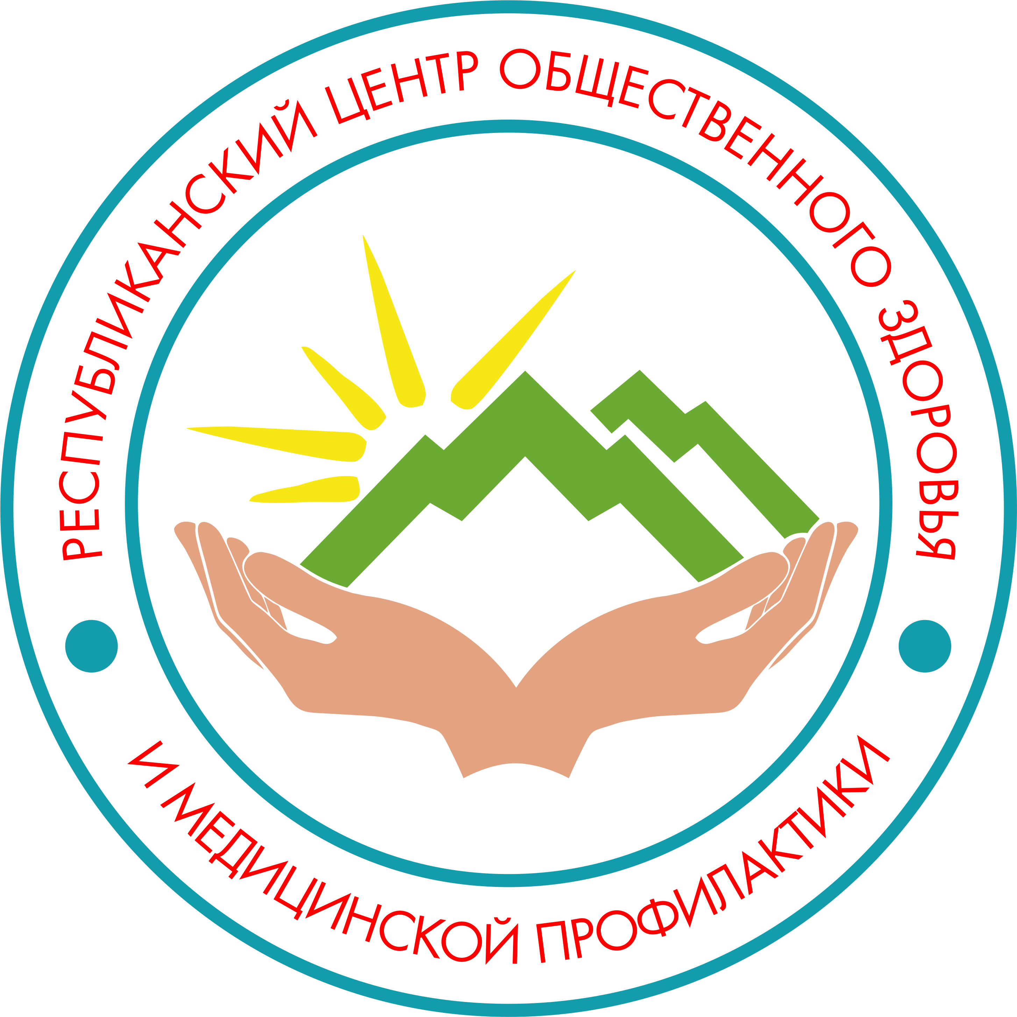

Центр общественного здоровья и
медицинской профилактики
Министерство здравоохранения
Чеченской Республики

Здоровье человека – залог счастливой полноценной жизни.
Только здоровый во всех отношениях человек, может быть действительно счастлив, и способен в полной мере ощутить всю полноту и многообразие жизни, испытать радость общения с миром.
Общество станет идеальным только тогда, когда все его представители будут физически, духовно, нравственно здоровыми. Благополучие общества зависит от здоровья наших детей, ведь без здорового подрастающего поколения у нации нет будущего.
Здоровая молодежь формирует здоровую нацию, а с ней
и здоровую планету!

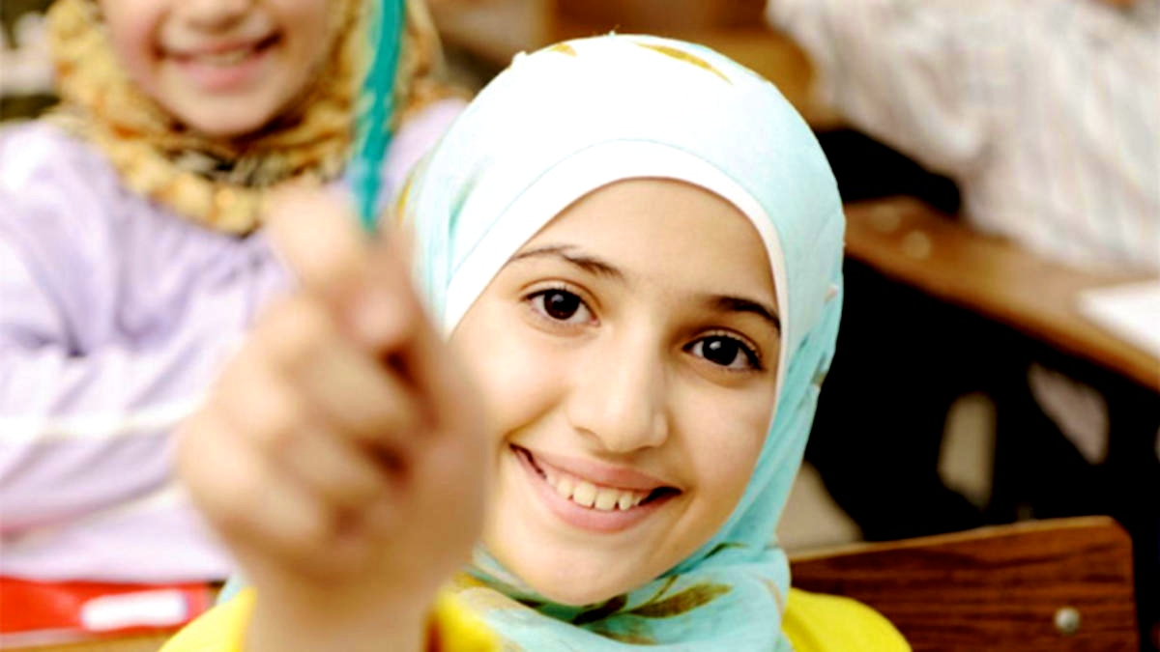
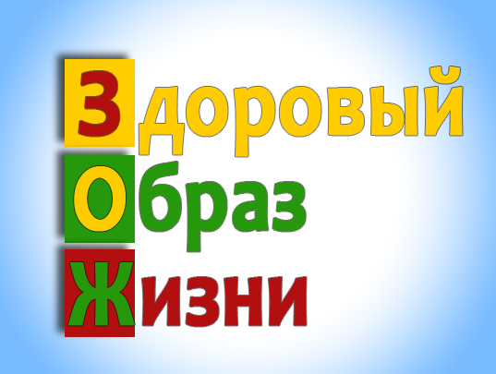
Здоровый образ жизни — образ жизни отдельного человека с целью профилактики болезней и укрепления здоровья.
Это простые и известные правила, доступные каждому человеку, это гармоничный образ жизни, который позволяет до глубокой старости сохранять нравственное, психическое и физическое здоровье.


РОЛЬ ДУХОВНО – НРАВСТВЕННОГО ВОСПИТАНИЯ
В ФОРМИРОВАНИИ
ЗДОРОВОГО ОБРАЗА ЖИЗНИ.

ЭТАПЫ РАЗВИТИЯ ЗАБОЛЕВАНИЯ

Факторы риска возникновения:
- Ультрафиолетовое облучение, как естественное, так и искусственное. Это основной фактор риска.
- Фенотип: светлая кожа, волосы, голубые глаза.
- Солнечные ожоги. Часто родители не придают значения тому, что дети много находятся на открытом воздухе. Солнечный ожог, даже полученный в детстве, подростковом и юношеском возрасте, может негативно сказаться на состоянии кожи в дальнейшем.
- Наследственность. При диагностировании у одного из членов семьи меланомы, обследование на злокачественные новообразования близким родственникам необходимо проходить ежегодно.
- Гормональные нарушения в организме, особенно при беременности и в период менопаузы.
- Возраст старше 50 лет.

